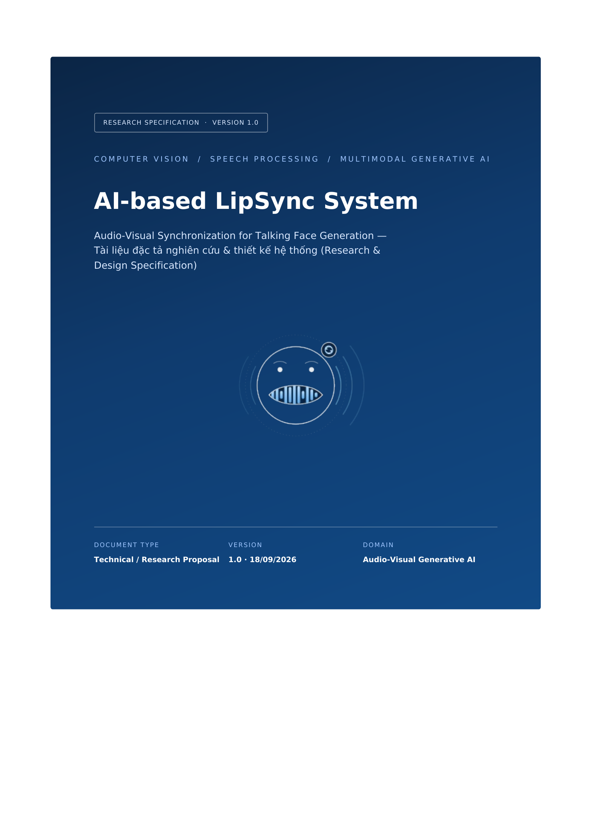

Mục lục (Table of Contents)
1 General Overview & Background
2 Project Objectives
3 System Overall Architecture
4 Audio Processing Pipeline
5 Video Processing Pipeline
6 Audio-Visual Multimodal Fusion
7 LipSync Generation Module
8 Complete System Pipeline
9 Dataset & Training Strategy
10 Evaluation Framework
11 Related Work & Literature Review
12 Research Direction & Future Development
13 Final System Specification
14 References

1. General Overview & Background
LipSync — bài toán đồng bộ hóa chuyển động môi/khuôn mặt với tín hiệu âm thanh (audio-visual synchronization) — là một trong những hướng nghiên cứu trọng tâm của Computer Vision và Speech Processing hiện đại, nằm ở giao điểm giữa nhận dạng giọng nói, mô hình sinh (generative modeling) và tổng hợp khuôn mặt người. Sự phát triển của các mô hình biểu diễn âm thanh mạnh (Wav2Vec2, HuBERT, Whisper) cùng các kiến trúc sinh ảnh/video hiện đại (GAN, Diffusion Model) đã đưa bài toán LipSync từ một kỹ thuật hậu kỳ video thủ công trở thành một hệ thống AI end-to-end có thể triển khai thời gian thực.
Audio-visual synchronization đóng vai trò then chốt trong nhiều ứng dụng thực tế:
- Talking avatar: nhân vật ảo phát biểu tự nhiên, đồng bộ khẩu hình với nội dung thoại được sinh ra.
- Virtual human: nhân vật số hóa (digital human) dùng trong livestream, MC ảo, trợ lý tương tác trực quan.
- Video dubbing: lồng tiếng đa ngôn ngữ trong khi khẩu hình diễn viên vẫn khớp với ngôn ngữ đích, giải quyết vấn đề "mismatch" giữa âm thanh và hình ảnh gốc.
- AI assistant: giao diện hội thoại có gương mặt phản hồi trực quan, tăng tính tự nhiên trong tương tác người–máy.
- Digital content creation: sản xuất nội dung video quy mô lớn (quảng cáo, e-learning, tin tức tự động) mà không cần quay lại toàn bộ cảnh.

Định nghĩa bài toán
Input: (1) Audio signal — tín hiệu giọng nói mục tiêu; (2) Source video hoặc source face — video/ảnh khuôn mặt gốc cung cấp danh tính (identity) và bối cảnh hình ảnh.
Output: Video mới, giữ nguyên danh tính và bối cảnh của source, trong đó chuyển động môi/mặt được tái tạo để đồng bộ về mặt thời gian và ngữ âm với audio đầu vào.

Các thách thức chính (Key Challenges)
Challenge | Mô tả
Audio-to-mouth alignment | Ánh xạ chính xác từ đặc trưng âm vị (phoneme) sang hình dạng miệng (viseme) tương ứng — quan hệ many-to-many và phụ thuộc ngữ cảnh.
Temporal synchronization | Đảm bảo độ lệch thời gian giữa audio và visual nằm trong ngưỡng cảm nhận được của con người (thường < 80 ms).
Facial expression consistency | Chuyển động môi phải hài hòa với biểu cảm tổng thể (cơ mặt, lông mày, mắt) thay vì chỉ biến dạng vùng miệng một cách cô lập.
Identity preservation | Giữ nguyên đặc điểm nhận dạng khuôn mặt (hình dáng, kết cấu da, ánh sáng) của người trong source qua toàn bộ video sinh ra.
Video realism | Tránh artifact, blur vùng miệng, hoặc hiện tượng "uncanny valley" làm giảm tính chân thực.
Long sequence generation | Duy trì chất lượng và độ đồng bộ ổn định qua chuỗi video dài, tránh trôi lỗi (error accumulation) theo thời gian.

2. Project Objectives

2.1. Main Goal
Xây dựng một pipeline AI có khả năng tạo mới hoặc chỉnh sửa video khuôn mặt sao cho chuyển động môi được đồng bộ hóa chính xác với tín hiệu âm thanh đầu vào, đồng thời giữ được danh tính, biểu cảm và chất lượng hình ảnh của nguồn gốc.

2.2. Research Objectives
Đề tài tập trung phân tích và thiết kế các thành phần cốt lõi sau:
- Audio processing pipeline — trích xuất đặc trưng âm thanh phù hợp cho tác vụ sinh khẩu hình.
- Visual processing pipeline — phát hiện, chuẩn hóa và trích xuất đặc trưng khuôn mặt.
- Audio-visual representation learning — học biểu diễn chung giữa hai modality.
- Multimodal fusion mechanism — cơ chế kết hợp thông tin audio và visual.
- Face generation / refinement — sinh và tinh chỉnh khung hình khuôn mặt đầu ra.
- Evaluation methodology — phương pháp đánh giá định lượng và định tính.

2.3. Expected Output
In | Input: Audio file (giọng nói mục tiêu) và Reference video (video/ảnh khuôn mặt gốc).
Pr | Processing: Extract features (audio & visual) → Align modalities → Generate lip movement.
Out | Output: Lip-synchronized video — video khuôn mặt đồng bộ với audio đầu vào.

3. System Overall Architecture
Hệ thống được tổ chức thành hai luồng xử lý song song (audio stream và video stream), hội tụ tại module Multimodal Fusion trước khi đi vào giai đoạn sinh video. Kiến trúc tổng thể được minh họa trong Hình 1.
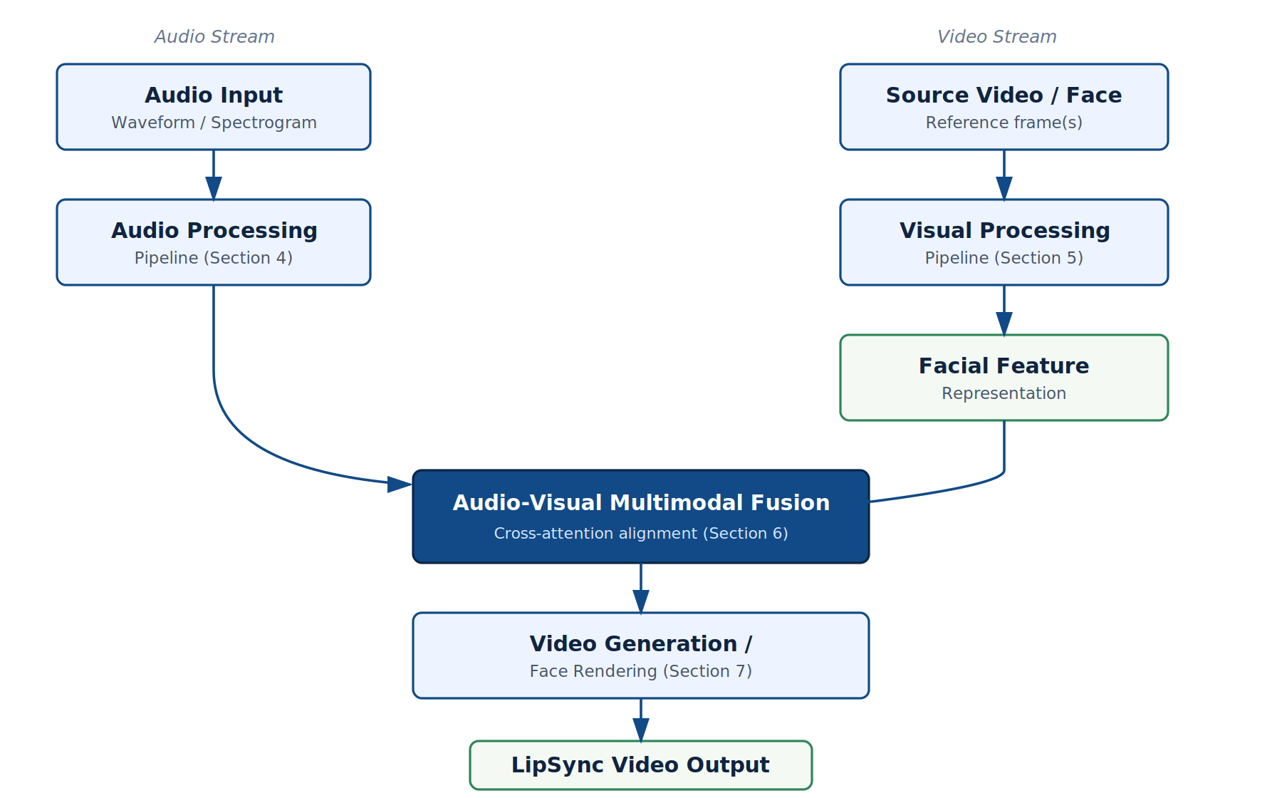
Hình 1. Kiến trúc tổng thể của hệ thống LipSync — hai luồng audio/video được xử lý độc lập, hội tụ tại module Multimodal Fusion trước khi sinh video đầu ra.

Vai trò từng khối chức năng
Khối chức năng | Vai trò
Audio Processing Pipeline | Chuyển audio thô thành chuỗi đặc trưng có ý nghĩa ngữ âm (Section 4).
Visual Processing Pipeline | Phát hiện, chuẩn hóa khuôn mặt và trích xuất đặc trưng thị giác (Section 5).
Facial Feature Representation | Biểu diễn trung gian mang thông tin danh tính, hình học và kết cấu khuôn mặt.
Multimodal Fusion | Hợp nhất biểu diễn audio và visual thành một không gian chung, có căn chỉnh thời gian (Section 6).
Video Generation / Face Rendering | Sinh hoặc chỉnh sửa khung hình khuôn mặt dựa trên biểu diễn hợp nhất (Section 7).
LipSync Video Output | Video đầu ra cuối cùng, đã đồng bộ audio-visual và sẵn sàng render/xuất file.

4. Audio Processing Pipeline

4.1. Audio Input
Audio đầu vào có thể được biểu diễn dưới nhiều dạng khác nhau tùy vào mô hình downstream:
- Speech waveform — tín hiệu thời gian thô (raw 1D signal), thường lấy mẫu ở 16 kHz hoặc 22.05 kHz.
- Mel spectrogram — biểu diễn thời gian–tần số, đầu vào phổ biến cho các mô hình CNN/RNN cổ điển như Wav2Lip.
- Phoneme sequence — chuỗi đơn vị ngữ âm rời rạc, hữu ích cho các phương pháp dựa trên viseme mapping tường minh.

4.2. Feature Extraction
Phương pháp | Đặc điểm | Phù hợp cho LipSync vì
MFCC | Đặc trưng phổ cepstral truyền thống, chi phí tính toán thấp. | Nắm bắt bao phổ (spectral envelope) liên quan trực tiếp đến hình dạng khoang miệng khi phát âm.
Mel Spectrogram | Biểu diễn thời gian–tần số dạng ảnh 2D. | Tương thích trực tiếp với CNN encoder, được Wav2Lip và nhiều baseline sử dụng.
Wav2Vec2 | Self-supervised transformer học trực tiếp từ waveform thô. | Biểu diễn ngữ âm phong phú, tổng quát tốt trên nhiều giọng nói/ngôn ngữ.
HuBERT | Self-supervised, học qua masked prediction với cluster label ẩn. | Biểu diễn ổn định cho các đơn vị âm vị rời rạc, thuận lợi cho ánh xạ sang viseme.
Whisper Encoder | Encoder của mô hình ASR đa ngôn ngữ, huấn luyện quy mô lớn. | Biểu diễn bền vững với nhiễu và đa ngôn ngữ, phù hợp hệ thống thương mại hóa.
Các đặc trưng này được trích xuất theo cửa sổ thời gian trượt (sliding window), đồng bộ với tốc độ khung hình video mục tiêu (thường 25–30 fps) để đảm bảo mỗi khung hình video có một vector đặc trưng audio tương ứng.

4.3. Temporal Modeling
Sau bước trích xuất đặc trưng, một mô hình thời gian (temporal model) được sử dụng để nắm bắt phụ thuộc dài hạn giữa các khung âm thanh liên tiếp:
Kiến trúc | Vai trò trong LipSync
CNN (1D/2D) | Trích xuất pattern cục bộ trong cửa sổ ngắn; chi phí thấp, phù hợp mô hình real-time.
RNN / LSTM | Mô hình hóa phụ thuộc tuần tự, nắm bắt quán tính chuyển động môi giữa các khung liên tiếp.
Transformer | Self-attention nắm bắt phụ thuộc dài hạn và cho phép cross-attention trực tiếp với chuỗi visual token.
Vai trò chung của tầng temporal modeling là capture temporal dependency giữa các đơn vị âm thanh liên tiếp và ánh xạ speech pattern sang mouth movement pattern — tức là học mối quan hệ động (dynamic mapping) thay vì ánh xạ tĩnh từng khung độc lập.

5. Video Processing Pipeline

5.1. Face Detection
Phương pháp | Đặc điểm
RetinaFace | Single-stage detector độ chính xác cao, đồng thời dự đoán 5 điểm landmark, phổ biến trong các pipeline LipSync hiện đại (SadTalker, GeneFace).
MTCNN | Kiến trúc 3 tầng cascade (P-Net, R-Net, O-Net), cân bằng tốt giữa tốc độ và độ chính xác.
MediaPipe Face Detection | Giải pháp nhẹ, tối ưu cho thiết bị di động và ứng dụng thời gian thực.

5.2. Face Alignment
- Facial landmarks: xác định 68 hoặc 468 điểm mốc (landmark) mô tả cấu trúc mắt, mũi, miệng, đường viền mặt.
- Head pose estimation: ước lượng góc xoay (yaw, pitch, roll) của đầu để hiệu chỉnh phối cảnh.
- Face normalization: căn chỉnh khuôn mặt về không gian chuẩn (crop, warp, scale) nhằm loại bỏ biến thiên tư thế trước khi trích xuất đặc trưng.

5.3. Visual Feature Extraction
Kiến trúc | Đặc điểm
CNN Backbone | ResNet/VGG-style encoder trích xuất đặc trưng không gian từ vùng mặt/miệng.
Vision Transformer | Mô hình hóa quan hệ toàn cục giữa các patch ảnh, hữu ích khi kết hợp cross-attention với audio token.
Facial Encoder chuyên biệt | Encoder huấn luyện riêng cho tác vụ tái tạo khuôn mặt (ví dụ identity encoder trong SadTalker/GeneFace).
Các loại đặc trưng đầu ra chính của Visual Processing Pipeline gồm:
Mouth region features • Facial landmarks • Identity embedding

6. Audio-Visual Multimodal Fusion
Multimodal Fusion là module trung tâm của hệ thống, chịu trách nhiệm hợp nhất thông tin từ hai modality khác biệt về bản chất tín hiệu (audio 1D theo thời gian, visual 2D/3D theo không gian) thành một biểu diễn chung.
Input: Audio embedding + Visual embedding (đã được trích xuất ở Section 4 & 5).
Output: Unified audio-visual representation — biểu diễn hợp nhất, làm đầu vào cho module sinh khẩu hình (Section 7).

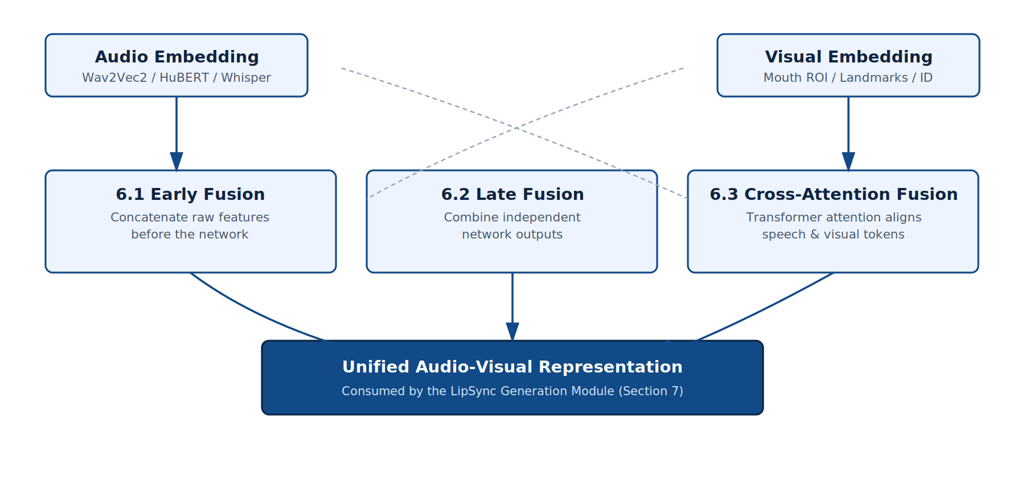
Hình 2. Ba chiến lược fusion phổ biến trong hệ thống LipSync: Early Fusion, Late Fusion và Cross-Attention Fusion.

6.1. Early Fusion
Các đặc trưng audio và visual được nối (concatenate) hoặc cộng (sum) ngay ở tầng đầu vào, trước khi đưa qua mạng xử lý chung. Ưu điểm là đơn giản, chi phí thấp; nhược điểm là khó mô hình hóa quan hệ phi tuyến phức tạp giữa hai modality có tần số lấy mẫu khác nhau.

6.2. Late Fusion
Mỗi modality được xử lý bởi một nhánh mạng riêng biệt; kết quả (feature hoặc logits) chỉ được kết hợp ở tầng cuối. Cách tiếp cận này giữ được tính chuyên biệt hóa của từng nhánh nhưng có thể bỏ lỡ tương tác chi tiết ở các tầng trung gian.

6.3. Cross-Attention Fusion
Đây là hướng tiếp cận chủ đạo trong các hệ thống LipSync hiện đại dựa trên Transformer. Cơ chế attention cho phép:
- Mỗi visual token "truy vấn" (query) các audio token liên quan nhất về mặt thời gian và ngữ âm.
- Học alignment mềm (soft alignment) giữa speech token và visual token, thay vì ánh xạ cứng theo chỉ số khung hình.
- Mở rộng tự nhiên sang kiến trúc Transformer-based end-to-end, tương thích với các backbone pretrained lớn (Wav2Vec2, Whisper, ViT).

Các nghiên cứu tiêu biểu áp dụng fusion trong LipSync
Wav2Lip • MakeItTalk • SadTalker • Diff2Lip • GeneFace
Chi tiết phân tích kiến trúc và đóng góp của từng công trình được trình bày tại Section 11 — Related Work & Literature Review.

7. LipSync Generation Module

7.1. Traditional Deep Learning Approach
- CNN Encoder–Decoder: encoder trích xuất đặc trưng khuôn mặt + audio, decoder tái tạo trực tiếp khung hình vùng miệng thông qua các tầng upsampling/deconvolution.
- GAN-based Generation: generator sinh khung hình, discriminator (thường kết hợp thêm sync-discriminator dạng SyncNet) đảm bảo cả tính chân thực hình ảnh lẫn độ đồng bộ audio-visual.

7.2. Diffusion-based Approach
- Stable Diffusion-based Talking Face: tận dụng mô hình diffusion pretrained quy mô lớn, fine-tune hoặc điều kiện hóa (conditioning) theo audio embedding để sinh khung hình chất lượng cao, ít artifact hơn GAN truyền thống.
- Video Diffusion Model: mở rộng diffusion sang chiều thời gian, sinh trực tiếp chuỗi khung hình có tính nhất quán thời gian (temporal consistency) cao hơn so với sinh từng khung độc lập rồi ghép lại.

7.3. Face Rendering
- Mouth synthesis: sinh vùng miệng mới dựa trên biểu diễn hợp nhất audio-visual.
- Face blending: ghép mượt vùng miệng được sinh vào khung mặt gốc, xử lý biên (seamless blending) để tránh viền cứng.
- Video reconstruction: tái tạo toàn bộ chuỗi video đầu ra, đảm bảo độ phân giải, ánh sáng và độ ổn định thời gian giữa các khung liên tiếp.

8. Complete System Pipeline
Workflow end-to-end của hệ thống được tổ chức thành 8 bước tuần tự, từ dữ liệu đầu vào thô đến video LipSync hoàn chỉnh.
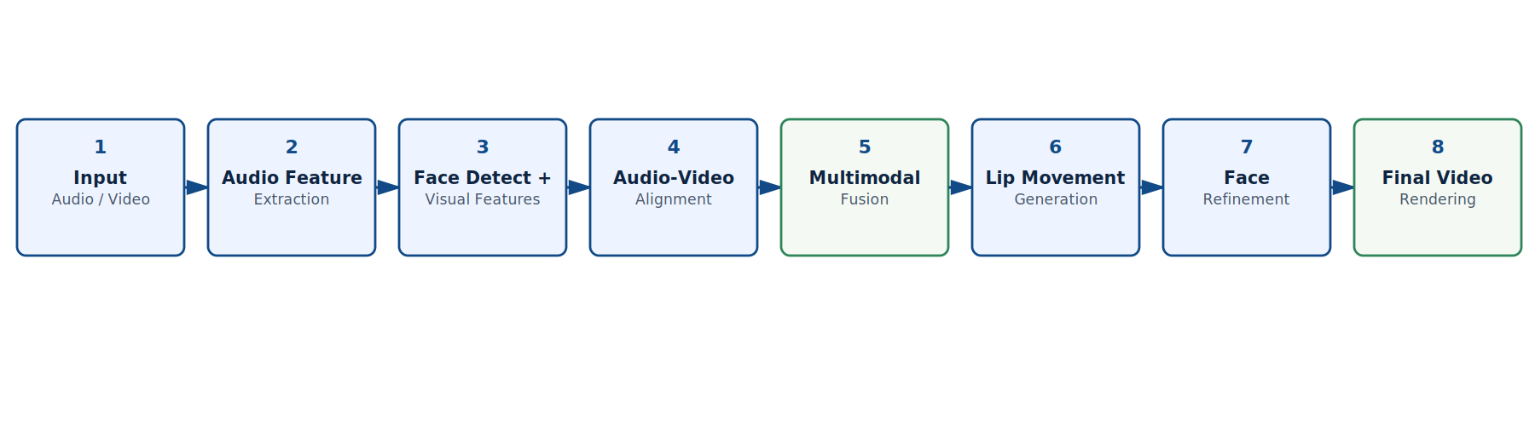
Hình 3. Workflow end-to-end 8 bước của hệ thống LipSync, từ input audio/video đến video render cuối cùng.
1 | Input audio/video — nhận audio mục tiêu và video/ảnh khuôn mặt nguồn.
2 | Audio feature extraction — trích xuất đặc trưng âm thanh (Section 4).
3 | Face detection + visual feature extraction — phát hiện, chuẩn hóa và trích xuất đặc trưng khuôn mặt (Section 5).
4 | Audio-video alignment — căn chỉnh hai chuỗi đặc trưng theo trục thời gian chung.
5 | Multimodal fusion — hợp nhất đặc trưng audio-visual (Section 6).
6 | Lip movement generation — sinh chuyển động môi từ biểu diễn hợp nhất (Section 7).
7 | Face refinement — tinh chỉnh, khử artifact, đảm bảo nhất quán biểu cảm và danh tính.
8 | Final video rendering — blend khung hình, ghép audio gốc, xuất video LipSync hoàn chỉnh.

9. Dataset & Training Strategy

Dataset phổ biến
Dataset | Đặc điểm
LRS2 | Lip Reading Sentences 2 — video BBC với câu thoại tiếng Anh, dùng rộng rãi để huấn luyện và đánh giá đồng bộ audio-visual.
LRS3 | Bộ dữ liệu quy mô lớn hơn LRS2, thu từ TED talks, đa dạng người nói và điều kiện quay.
VoxCeleb | Bộ dữ liệu video phỏng vấn người nổi tiếng quy mô rất lớn, đa dạng danh tính, thường dùng cho pretraining identity-aware.
GRID | Bộ dữ liệu điều kiện phòng thu kiểm soát, câu lệnh ngắn có cấu trúc cố định, phù hợp benchmark ban đầu.

Data Preprocessing
- Cắt và chuẩn hóa khuôn mặt (face crop, alignment) theo landmark chuẩn.
- Đồng bộ hóa tốc độ khung hình video với tần số lấy mẫu audio (frame–audio window matching).
- Lọc bỏ đoạn video có mất đồng bộ audio-visual gốc, khuôn mặt bị che khuất hoặc góc quay quá lớn.

Training Objective & Loss Functions
Loss | Mục tiêu
Reconstruction Loss | Tối thiểu hóa sai khác pixel-level (L1/L2) giữa khung hình sinh ra và khung hình ground-truth.
Sync Loss | Sử dụng mạng đồng bộ (ví dụ SyncNet) để phạt lệch pha thời gian giữa audio và chuyển động môi sinh ra.
Identity Loss | Đảm bảo đặc trưng danh tính (identity embedding) của khuôn mặt sinh ra gần với khuôn mặt gốc.
Perceptual Loss | So sánh đặc trưng ở không gian ẩn của mạng pretrained (ví dụ VGG) để cải thiện chất lượng cảm nhận thị giác, giảm hiện tượng mờ/nhòe.

10. Evaluation Framework

10.1. Lip Synchronization Metrics
Các chỉ số này thường được tính dựa trên mạng SyncNet pretrained, đo độ lệch và độ tin cậy đồng bộ giữa audio và chuyển động môi.

10.2 & 10.3. Video Quality và Human Evaluation
Bên cạnh độ đồng bộ, chất lượng hình ảnh (fidelity, độ sắc nét, tính nhất quán) và đánh giá cảm nhận của con người là hai trục đánh giá bổ sung không thể thiếu.
Metric | Purpose | Measurement Method
SyncNet Confidence | Đo độ tin cậy đồng bộ audio-visual tổng thể. | Điểm tương đồng embedding audio–visual từ mạng SyncNet pretrained.
LSE-D | Lip Sync Error – Distance: đo độ lệch (khoảng cách) đồng bộ. | Khoảng cách trung bình giữa embedding audio và visual theo SyncNet.
LSE-C | Lip Sync Error – Confidence: đo độ tin cậy đồng bộ. | Điểm confidence trung bình từ SyncNet trên toàn bộ video.
PSNR | Đánh giá chất lượng tái tạo ảnh ở mức pixel. | Tỷ lệ tín hiệu cực đại trên nhiễu, so sánh khung sinh ra với ground-truth.
SSIM | Đánh giá độ tương đồng cấu trúc ảnh. | So sánh độ tương đồng cấu trúc (luminance, contrast, structure).
FID | Đánh giá chất lượng phân phối ảnh sinh ra so với ảnh thật. | Khoảng cách Fréchet giữa phân phối đặc trưng Inception của tập sinh ra và tập thật.
LPIPS | Đánh giá khác biệt cảm nhận (perceptual) giữa hai ảnh. | Khoảng cách có trọng số trên đặc trưng mạng deep pretrained (ví dụ AlexNet/VGG).
Human Evaluation | Đánh giá tính chân thực, tự nhiên và chất lượng đồng bộ theo cảm nhận người xem. | Khảo sát xếp hạng (rating scale) hoặc so sánh cặp (A/B test) với người đánh giá.

11. Related Work & Literature Review
Wav2Lip (2020)
Prajwal K.R. et al. — ACM Multimedia 2020
Problem | Sinh video LipSync tổng quát cho khuôn mặt bất kỳ ("wild" video), không giới hạn danh tính đã huấn luyện.
Method | GAN-based generator kết hợp một discriminator đồng bộ (pretrained SyncNet) làm expert đánh giá lip-sync.
Architecture | Encoder-decoder CNN cho khung hình + audio encoder, huấn luyện có giám sát bởi sync-loss từ SyncNet.
Contribution | Baseline mạnh, tổng quát hóa tốt cho video ngoài tập huấn luyện; trở thành chuẩn so sánh phổ biến nhất trong lĩnh vực.
Limitation | Chất lượng vùng miệng còn hạn chế về độ sắc nét; ít kiểm soát biểu cảm/head pose ngoài vùng miệng.

MakeItTalk (2020)
Zhou et al. — SIGGRAPH Asia 2020
Problem | Sinh talking-head từ một ảnh chân dung tĩnh duy nhất và audio.
Method | Tách biệt thông tin nội dung (content) và danh tính (speaker identity) trong biểu diễn landmark.
Architecture | Dự đoán chuyển động landmark từ audio, sau đó render khuôn mặt/hoạt hình từ landmark đã dự đoán.
Contribution | Cho phép sinh talking-head từ một ảnh duy nhất, hỗ trợ cả khuôn mặt người thật và nhân vật cách điệu (cartoon).
Limitation | Chuyển động phụ thuộc mạnh vào chất lượng dự đoán landmark trung gian; ít linh hoạt với chuyển động đầu lớn.

PC-AVS
Zhou et al. — Pose-Controllable Audio-Visual System, CVPR 2021
Problem | Sinh talking-face có khả năng điều khiển độc lập tư thế đầu (head pose) trong khi vẫn giữ đồng bộ môi.
Method | Tách rời không gian ẩn (latent space) thành các thành phần: nội dung ngữ âm, danh tính và tư thế đầu.
Architecture | Modality-agnostic encoder ánh xạ audio và visual pose vào cùng không gian ẩn có cấu trúc tách biệt.
Contribution | Cho phép điều khiển pose đầu độc lập với nội dung nói — hướng đi tiền đề cho các hệ thống có kiểm soát chi tiết sau này.
Limitation | Không gian ẩn tách rời chưa hoàn hảo, đôi khi rò rỉ thông tin (leakage) giữa các thành phần.

SadTalker
Zhang et al. — CVPR 2023
Problem | Sinh talking-head 3D-aware chân thực từ một ảnh chân dung và audio, với chuyển động đầu tự nhiên.
Method | Dự đoán các hệ số chuyển động 3DMM (3D Morphable Model: expression, pose) từ audio, sau đó render qua mô hình face-render 3D-aware.
Architecture | ExpNet + PoseVAE dự đoán hệ số 3DMM từ audio; face-render dựa trên 3D-aware face rendering (kế thừa hướng face-vid2vid).
Contribution | Kết hợp hiểu biết hình học 3D khuôn mặt, cải thiện đáng kể tính tự nhiên của chuyển động đầu và biểu cảm so với các phương pháp 2D thuần túy.
Limitation | Phụ thuộc vào chất lượng ước lượng 3DMM; chi phí tính toán cao hơn các baseline 2D.

GeneFace
Ye et al. — ICLR 2023
Problem | Sinh talking-face chất lượng cao, tổng quát hóa tốt với các danh tính ngoài phân phối huấn luyện (out-of-domain).
Method | Biểu diễn khuôn mặt bằng NeRF (Neural Radiance Field) kết hợp một mô hình audio-to-motion trung gian huấn luyện với dữ liệu quy mô lớn.
Architecture | Variational motion generator ánh xạ audio sang không gian chuyển động chung, sau đó domain-adaptive NeRF-based renderer sinh khung hình.
Contribution | Giải quyết vấn đề tổng quát hóa kém của NeRF-based talking-face trước đó, đạt chất lượng render 3D-consistent cao.
Limitation | NeRF-based rendering có chi phí huấn luyện/suy luận cao hơn đáng kể so với phương pháp 2D-GAN.

Diff2Lip
Mukhopadhyay et al. — WACV 2024
Problem | Khắc phục hạn chế về độ sắc nét và artifact của các phương pháp GAN-based LipSync (như Wav2Lip).
Method | Áp dụng mô hình diffusion có điều kiện (audio-conditioned diffusion) cho tác vụ sinh khung hình LipSync.
Architecture | Denoising diffusion model điều kiện hóa theo đặc trưng audio và khung hình tham chiếu, kết hợp sync-loss trong quá trình huấn luyện.
Contribution | Cải thiện rõ rệt chất lượng hình ảnh và độ chân thực vùng miệng so với baseline GAN, đồng thời vẫn giữ độ đồng bộ cạnh tranh.
Limitation | Tốc độ suy luận chậm hơn đáng kể do bản chất lặp (iterative sampling) của diffusion, thách thức cho ứng dụng real-time.

12. Research Direction & Future Development
Hướng phát triển | Mô tả
Real-time LipSync | Tối ưu hóa kiến trúc (model distillation, lightweight backbone) để đạt độ trễ thấp, phục vụ ứng dụng streaming và hội thoại trực tiếp.
Emotion-aware Talking Face | Mở rộng điều kiện sinh video theo trạng thái cảm xúc (vui, buồn, giận...), không chỉ giới hạn ở nội dung ngữ âm.
3D-aware Generation | Tích hợp biểu diễn hình học 3D (3DMM, NeRF, Gaussian Splatting) để kiểm soát pose, ánh sáng và góc nhìn tốt hơn.
Multilingual Speech | Đảm bảo chất lượng đồng bộ ổn định trên nhiều ngôn ngữ có đặc điểm ngữ âm khác nhau, kể cả ngôn ngữ ít tài nguyên (low-resource).
Personalized Avatar | Fine-tune nhanh (few-shot) hệ thống theo danh tính cụ thể của người dùng, giữ đặc trưng cá nhân hóa cao.

13. Final System Specification
System Input: Audio + Video (hoặc Audio + ảnh khuôn mặt tham chiếu).

Core Modules
1 | Audio Encoder — trích xuất biểu diễn ngữ âm từ tín hiệu audio.
2 | Video Encoder — trích xuất đặc trưng khuôn mặt/thị giác từ nguồn video.
3 | Multimodal Fusion — hợp nhất biểu diễn audio-visual có căn chỉnh thời gian.
4 | Lip Generation Network — sinh chuyển động môi/khuôn mặt từ biểu diễn hợp nhất.
5 | Video Renderer — blend, tinh chỉnh và xuất video hoàn chỉnh.
6 | Evaluation Module — tính toán các chỉ số đồng bộ và chất lượng hình ảnh.

System Output: Video khuôn mặt có chất lượng cao, đồng bộ chính xác với audio đầu vào (High-quality lip-synchronized video).

14. References
Định dạng IEEE. Nguồn giới hạn trong các hội nghị/tạp chí uy tín (CVPR, ICCV, ECCV, NeurIPS), arXiv preprint có ảnh hưởng cao, và trang dự án chính thức.
[1] K. R. Prajwal, R. Mukhopadhyay, V. P. Namboodiri, and C. V. Jawahar, "A Lip Sync Expert Is All You Need for Speech to Lip Generation In The Wild," in Proc. ACM Int. Conf. Multimedia (ACM MM), 2020. (Wav2Lip)
[2] Y. Zhou, X. Han, E. Shechtman, J. Echevarria, E. Kalogerakis, and D. Li, "MakeItTalk: Speaker-Aware Talking-Head Animation," ACM Trans. Graph. (SIGGRAPH Asia), 2020.
[3] H. Zhou, Y. Sun, W. Wu, C. C. Loy, X. Wang, and Z. Liu, "Pose-Controllable Talking Face Generation by Implicitly Modularized Audio-Visual Representation," in Proc. IEEE/CVF Conf. Computer Vision and Pattern Recognition (CVPR), 2021. (PC-AVS)
[4] W. Zhang, X. Cun, X. Wang, Y. Zhang, X. Shen, Y. Guo, Y. Shan, and F. Wang, "SadTalker: Learning Realistic 3D Motion Coefficients for Stylized Audio-Driven Single Image Talking Face Animation," in Proc. IEEE/CVF Conf. Computer Vision and Pattern Recognition (CVPR), 2023.
[5] Z. Ye, Z. Jiang, Y. Ren, J. Liu, J. He, and Z. Zhao, "GeneFace: Generalized and High-Fidelity Audio-Driven 3D Talking Face Synthesis," in Proc. Int. Conf. Learning Representations (ICLR), 2023.
[6] S. Mukhopadhyay, S. Suri, R. T. Gadde, and A. Shrivastava, "Diff2Lip: Audio Conditioned Diffusion Models for Lip-Synchronization," in Proc. IEEE/CVF Winter Conf. Applications of Computer Vision (WACV), 2024.
[7] A. Baevski, Y. Zhou, A. Mohamed, and M. Auli, "wav2vec 2.0: A Framework for Self-Supervised Learning of Speech Representations," in Proc. Advances in Neural Information Processing Systems (NeurIPS), 2020.
[8] W.-N. Hsu, B. Bolte, Y.-H. H. Tsai, K. Lakhotia, R. Salakhutdinov, and A. Mohamed, "HuBERT: Self-Supervised Speech Representation Learning by Masked Prediction of Hidden Units," IEEE/ACM Trans. Audio, Speech, Lang. Process., 2021.
[9] A. Radford, J. W. Kim, T. Xu, G. Brockman, C. McLeavey, and I. Sutskever, "Robust Speech Recognition via Large-Scale Weak Supervision," arXiv preprint arXiv:2212.04356, 2022. (Whisper)
[10] J. Deng, J. Guo, E. Ververas, I. Kotsia, and S. Zafeiriou, "RetinaFace: Single-Shot Multi-Level Face Localisation in the Wild," in Proc. IEEE/CVF Conf. Computer Vision and Pattern Recognition (CVPR), 2020.
[11] J. S. Chung and A. Zisserman, "Out of Time: Automated Lip Sync in the Wild," in Proc. Asian Conf. Computer Vision (ACCV) Workshops, 2016. (SyncNet)
[12] T. Afouras, J. S. Chung, and A. Zisserman, "LRS3-TED: A Large-Scale Dataset for Visual Speech Recognition," arXiv preprint arXiv:1809.00496, 2018.
[13] A. Nagrani, J. S. Chung, and A. Zisserman, "VoxCeleb: A Large-Scale Speaker Identification Dataset," in Proc. Interspeech, 2017.
[14] M. Cooke, J. Barker, S. Cunningham, and X. Shao, "An Audio-Visual Corpus for Speech Perception and Automatic Speech Recognition," J. Acoust. Soc. Am., vol. 120, no. 5, 2006. (GRID Corpus)
AI-based LipSync System — Research Specification v1.0

